Sada zadání k tématu žirafa
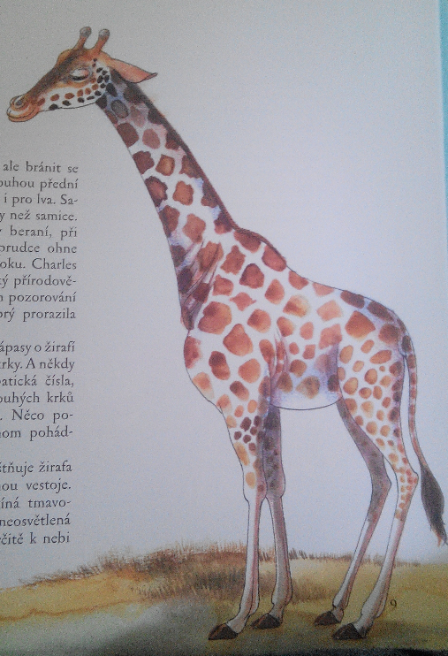
Před čtením můžeme vytáhnout z hraček a plyšáků figurku žirafy, pokud ji máme. Nebo poslouží obrázek. Před prací s textem se můžeme dětí ptát, co vlastně v tuto chvíli o žirafách víme, nebo si můžeme s dětmi zahrát na odhady – jestli si myslíme, že to, co věty tvrdí, je nebo není pravda. Můžeme si to zaznamenat do tabulky, kterou dětem ukážeme. Pokud máme dětí více, můžeme v tabulce zaznamenat odhady každého:

Žirafa – kratší text
Tento text je kratší a můžou ho číst děti samy nahlas nebo se můžeme při čtení střídat.
Případně těm nejmenším můžeme text číst a dítě může čtoucího kdykoli zastavit a upozornit, co že je třeba doplnit v tabulce.

Je to pravda, nebo není? | Co si myslí  (jméno) | Co si myslí  (jméno) | Co si myslí  (jméno) | Co si myslí  (jméno) | A jak to tedy je?
Žirafí kopnutí může usmrtit i lva.
Samci o samice bojují použitím růžků.
Žirafa si ke spaní lehne.

Žirafa je mírumilovná, ale bránit se umí. Kopnutí silnou a dlouhou přední nohou může být smrtelné i pro lva. Samec má trochu delší růžky než samice. Přestože to nejsou rohy beraní, při rvačce se hodí. Žirafák prudce ohne krk a udeří soupeře do boku. Charles Darwin, významný anglický přírodovědec 19. století, píše o svém pozorování žirafy. Jediným úderem prý prorazila desku z tvrdého dřeva!
Velkou podívanou jsou zápasy o žirafí slečny. Samci se přetlačují krky. A někdy předvádějí opravdu akrobatická čísla, tak například ze svých dlouhých krků vytvoří obrovský pletenec. Něco podobného dokáže snad jenom pohádkový drak.
Kouzlem pohádky ozvláštňuje žirafa i noční savanu. Spí většinou vestoje. Jako nehybný stožár protíná tmavomodrý vzduch. Anebo jako neosvětlená Eiffelova věž? Žirafa má určitě k nebi blíž než my všichni.

Zdroj: Irena Grálová, Náhrdelník pro žirafu Eiffelii, Fraus 2006, s. 9

Žirafa – delší text
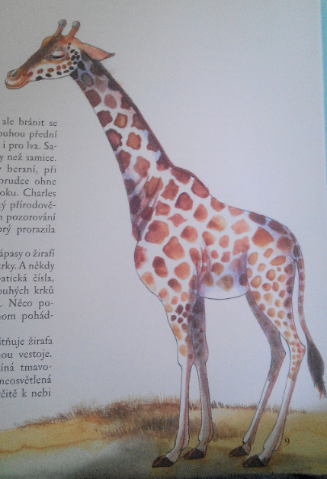
Delší text můžeme dětem předčítat a ony ho mohou jen poslouchat. Nebo se při čtení můžeme střídat. Protože je text dlouhý, můžeme ho rozložit na dvě čtení. Dítě může čtoucího kdykoli zastavit a upozornit, co že je třeba doplnit v tabulce.

Je to pravda, nebo není? | Co si myslí  (jméno) | Co si myslí  (jméno) | Co si myslí  (jméno) | Co si myslí  (jméno) | A jak to tedy je?
Žirafí mládě je vyšší než váš tatínek.
Žirafa má flekatý ocas.
Žirafa nemá flekaté uši.
Žirafí jazyk není růžový.
Žirafa umí cválat rychlostí až 50 km/hod.
Žirafy jsou němé.
Střapcem na konci svého ocasu někdy uštědří mláděti výchovný pohlavek.
Žirafí maminka nosí své mládě v břichu déle než rok.

- část
Má na sobě spoustu skvrn, které nevyčistí v žádné čistírně. Ocas ukončený střapcem na odhánění much má také flekatý. Dokonce i uši. Někomu zase může připadat, jako by byla celá pošitá záplatami kaštanové barvy. A přesto se dívá na svět z vysoka. Je to nejvyšší stvoření na naší planetě. Díky dlouhatánskému štíhlému krku, samozřejmě. Člověk vysoký přes metr devadesát, to už je něco! U žiraf platí za vysokého žirafák, který měří přibližně pět a půl metru, včetně růžků porostlých srstí.
Výhody? Vysoká žirafa uvidí včas nepřítele – lva, levharta, hyenu. V korunách stromů dosáhne na listy, které jsou pro jiný zvířata nedostupné. Nevýhody? Když už jí listí leze krkem a ráda by pohodlně spásala trávu s hlavou lehce skloněnou k zemi, nastanou problémy. Ach ty krkolomné cviky! Přední nohy rozkročit, dlouhý úklon...Opravdu je jednodušší natahovat hlavu ke korunám stromů.
Také s pitím je to složité. Žirafa roste, ale ne „jako z vody“. Nejednou jsem přemýšlela, jak to asi v jejím krku žbluňká, než se voda dopraví tím potrubím až do žaludku. Udivilo mě, když jsem se dočetla, že žirafa pije velmi zřídka a někdy u toho musí klečet.
Žízeň zahání hlavně šťavnatými listy. Větvičku s listím si přidržuje ohebným, téměř půlmetrovým jazykem. Zlí jazykové tvrdí, že si jím může čistit i uši. Není flekatý, jak bychom očekávali. Je celý černý. A že jej vyplazuje, když mlsá? Všichni přece jíme podle svých zvyků.
Rodným domovem žiraf jsou africké savany porostlé trávou, keři, stromy nebo řídkými lesíky. Tam opravdu nikomu nevadí, když se u jídla mlaská nebo vyplazuje jazyk. A víte, co mají žirafy ještě obdivuhodného? Speciální špičáky s malými výstupky. V tlamě jim prostě narostl hřeben, ale česat se jím nedá. Slouží k okusování listů.

- část
A co jedí žirafy v ZOO? Jablka, zeleninu, kaši z ovesných vloček, rohlíky. A čím se živí malé žirafy? Půl roku, někdy i rok sají mámino mléko. A pěkně rostou. Když už pak není jednoduché sehnout se k pramínkům mléka, jedí to, co dospěláci.
Žirafí maminka nosí své mládě v břichu 457 dní. Až nastane ta velká chvíle, na svět ho „dopraví“ způsobem, který zdědila po svým praprababičkách. Pěkně na zem, hlavičkou dolů. A to přibližně z dvoumetrové výšky! Žirafa totiž při porodu neleží jako lidské mámy. Rodí vestoje. Ale žádné strachy, vždyť žirafí miminko je velké dost! Lidská mimina měří po narození běžně kolem padesáti centimetrů. A jak se s tím tatínkové chlubí! Ovšem žirafátko je hned po narození větší než ten lidský táta! Měří dva metry!
Máma mládě ihned očichá, musí si zapamatovat jeho pach. Jazykem je pořád olizuje, vlastně osušuje – narodilo se mokré, tak aby nenastydlo. A také se tím mezi nimi vytváří silné pouto. Již během několika minut zvedá mládě hlavu. Za hodinu zkouší stát na vlastních nohou, a to nohou pořádně dlouhých. První hodinu svého života oslaví doušky teplého mlíčka.
Obrovské oči v úzké tváři dodávají žirafě přemýšlivý výraz. Pohybuje se důstojně – zkrátka zvířecí dáma. Pořád mě to svádí myslet na žirafu v ženském rodu. Jenže „žirafa“, to je i žirafák! Ano, když stojí, anebo jde klidným krokem, vyzařuje z ní vznešenost a nadřazenost. To však neznamená, že cválání je jí cizí. Dokáže cválat rychlostí přes padesát kilometrů za hodinu.
Je mlčenlivá, jen občas se slabě ozve - hlasové ústrojí nemá totiž dobře vyvinuto. A přece se žirafy vzájemně domlouvají zvuky, které slyší jenom ony a které nepřátelé většinou nevnímají. A lidé? Ti už vůbec ne! Jedině pomocí přístrojů, jak nedávno zjistili vědci.

Zdroj: Irena Grálová, Náhrdelník pro žirafu Eiffelii, Fraus 2006, s. 8-9

Žirafa – videa
Po čtení textu o žirafě můžeme využít také několik videí z YT.

Také u tohoto dvouminutového videa: https://www.youtube.com/watch?v=9GAW5o0Z_3w si můžeme s dětmi zahrát na odhady – jestli si myslíme, že to, co věty tvrdí, je nebo není pravda. Můžeme si to zaznamenat do tabulky, kterou dětem ukážeme. Pokud máme dětí doma více, můžeme v tabulce zaznamenat odhady každého.
Můžeme se s dětmi domluvit, že až se ve videu objeví příslušná informace, mohou požádat o zastavení.
Video trvá dvě minuty.
Je to pravda, nebo není? | Co si myslí  (jméno) | Co si myslí  (jméno) | Co si myslí  (jméno) | Co si myslí  (jméno) | A jak to tedy je?
Žirafa se se svým narozeným mládětem zdržuje mimo stádo.
Ve stádu se vytvářejí pro mláďata školky, ale ne jesle.
Žirafí mláďata vytvářejí dlouholetá přátelství.

Pro zájemce jsou tu ještě tyto nabídky:

Zajímavý žirafí jazyk můžou děti vidět v tomto videu (nastavte si minutu 5:03, trvá to jen pár sekund): https://www.youtube.com/watch?v=RKU6x1n9Hak
Děti, které rády kreslí, mohou sledovat toto pětiminutové video pomalého kreslení žirafy:
https://www.youtube.com/watch?v=p81rlJOGL-U (Všímavé děti si dokonce třeba všimnou nesrovnalosti mezi kresbou a tím, co už vědí z textů – ocas i uši také mají mít fleky.)
Některé děti může zaujmout tříminutové video o útoku pěti lvů na žirafu: https://www.youtube.com/watch?v=gFuLHDolVMc

PRO NÁROČNÉ:
Možná se rozhodnete postupně zpracovat informace v celém rozsahu, a pak můžete použít tabulku, která obsahuje všechny odhady (ztíženo tím, že jsou různě zpřeházené):

Je to pravda, nebo není? | Co si myslí  (jméno) | Co si myslí  (jméno) | Co si myslí  (jméno) | Co si myslí  (jméno) | A jak to tedy je?
Žirafí mládě je vyšší než váš tatínek.
Žirafí maminka nosí své mládě v břichu déle než rok.
Žirafí kopnutí může usmrtit i lva.
Žirafa má flekatý ocas.
Samci o samice bojují použitím růžků.
Žirafa nemá flekaté uši.
Žirafí jazyk není růžový.
Žirafa se se svým narozeným mládětem zdržuje mimo stádo.
Žirafa umí cválat rychlostí až 50 km/hod.
Ve stádu se vytvářejí pro mláďata školky, ale ne jesle.
Žirafa si ke spaní lehne.
Žirafy jsou němé.
Žirafí mláďata vytvářejí dlouholetá přátelství.
Střapcem na konci svého ocasu někdy uštědří mláděti výchovný pohlavek.

